SULMIERZYCZANIE W TURECKIM SAMSUN
W dniach od 5 do 12 stycznia br. 5-osobowa grupa uczniów pod opieką pani Dyrektor Beaty Koprowskiej oraz pani Marzanny Stawowy brała udział w wyjeździe do tureckiego Samsun w ramach realizowanego w naszej szkole projektu Erasmus+ „Smart school for smart age”.

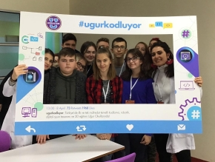
Podróż do Turcji przebiegała w trzech etapach: przejazd busem z Sulmierzyc do Berlina, przelot samolotem z Berlina do Stambułu i na koniec przelot ze Stambułu do miasta Samsun, gdzie na uczestników projektu czekały już tureckie rodziny. Po powitaniu na lotnisku nasi uczniowie udali się do domów swoich projektowych partnerów.
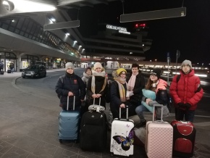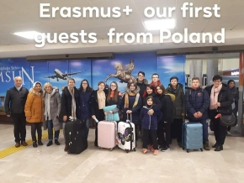
Od poniedziałku do piątku Klaudia, Ola, Zuzia, Adam i Franek wraz ze swoimi nowymi przyjaciółmi chodzili do szkoły Ugur Okullari: poznawali placówkę i jej przyjazną atmosferę, uczestniczyli w lekcjach matematyki, chemii, historii czy języka angielskiego, zapoznawali się z tureckimi uczniami oraz uczestnikami projektowej wymiany z Litwy, Bułgarii i Portugalii. Podczas spotkań w ramach projektu uczniowie przedstawiali prezentacje na temat swoich krajów – ich historii, kultury i tradycji oraz miast, z których przyjechali i szkół, do których uczęszczają. Uczniowie z Portugalii przeprowadzili ponadto warsztaty z możliwości wykorzystania technologii komputerowej na lekcjach matematyki i literatury.
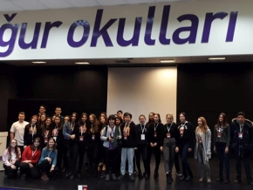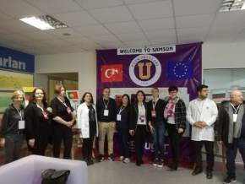

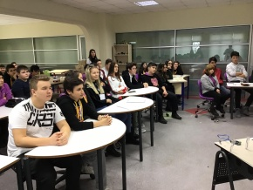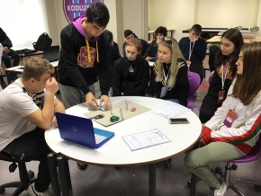

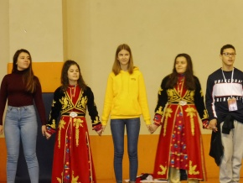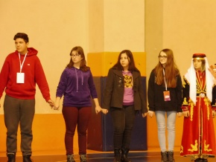
Oprócz spotkań roboczych delegacje miały również okazję uczestniczenia w prezentacjach przygotowanych przez Gospodarzy. Uczniowie z Turcji zaprezentowali historię, kulturę i tradycję swojego kraju. Zatańczyli narodowe tańce w przepięknych, kolorowych strojach, m.in. taniec Whirling Dervish - jeden z najbardziej charakterystycznych elementów kultury Turcji. Jego cechą charakterystyczną jest medytacja w ruchu w postaci szeregu figur tanecznych, z których najbardziej widowiskowa jest umiejętność szybkiego wirowania. Derwisze utrzymują relacje z Bogiem poprzez śpiew, modlitwę, muzykę i wirujący taniec.
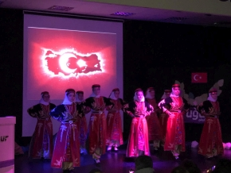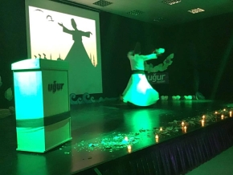
Organizatorzy pobytu zadbali również o aspekt edukacyjno – kulturowy, stąd wspólne wyprawy uczestników projektu w celu zapoznania z głównymi atrakcjami turystycznymi miasta Samsun. Program zwiedzania obejmował Panoramę 1919, Muzeum Zabawek, Muzeum Gazi, Port w Samsun i inne historyczne miejsca.
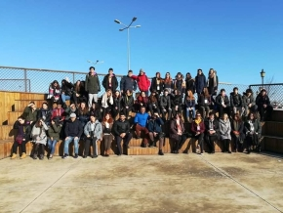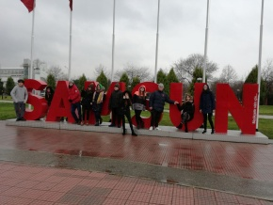

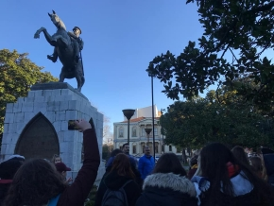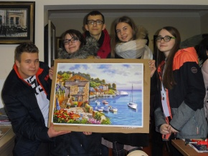
W celu jeszcze lepszej integracji w jeden z wieczorów zorganizowano uroczystą kolację z tańcami, tortem i licznymi tureckimi przysmakami.
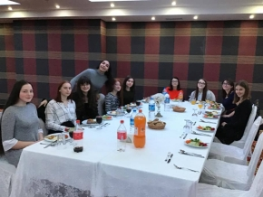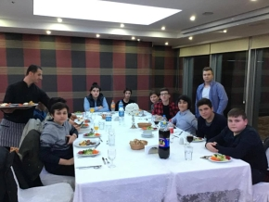

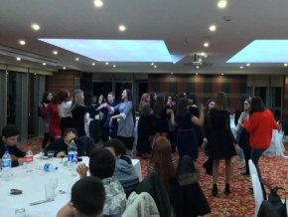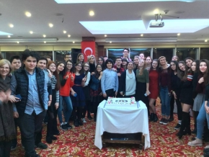
Przez cały czas pobytu trwała ponadto integracja z rodzinami, u których zamieszkali nasi uczniowie. Po zajęciach szkolnych Klaudia, Ola, Zuzia, Adam i Franek wraz z Öykü, Nilsu, Işil, Emirem i Bartu spędzali miło czas na wyjściach do kawiarni i restauracji, wizytach w galerii handlowej i na bazarze, spacerach po mieście i plaży, zwiedzaniu zabytków, wspólnym oglądaniu telewizji, grach i zabawach, a także na odwiedzinach u dalszych krewnych i przyjaciół poszczególnych rodzin.

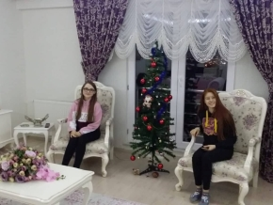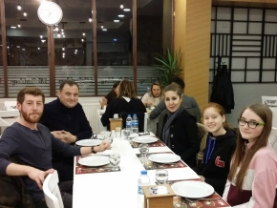

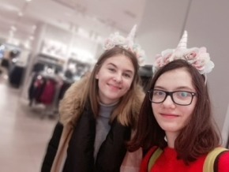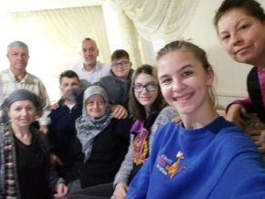
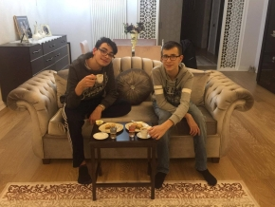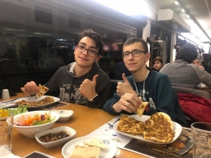

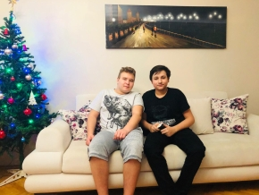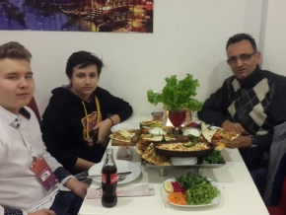

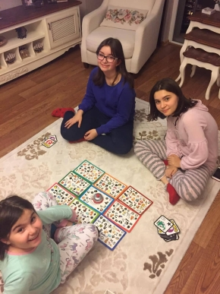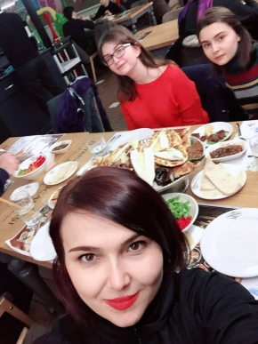

Pobyt w Ugur Okullari zakończył się spotkaniem, na którym podsumowano wspólnie spędzony czas, podziękowano za udział wszystkim uczestnikom i wręczono certyfikaty. Międzynarodowe towarzystwo pełne niezapomnianych wrażeń, zaopatrzone w lokalne pamiątki z żalem przygotowywało się na nieuchronne rozstanie. Na lotnisku nie brakowało łez i zapewnień o podtrzymaniu nawiązanych przyjaźni.

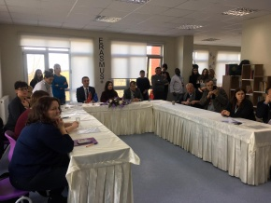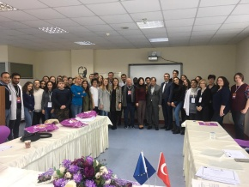
Spotkanie w Samsun okazało się bardzo udane. Młodzież nawiązała nowe kontakty i przyjaźnie z uczniami i ich rodzinami, poznała nowy kraj, jego historię, kulturę i tradycję. Był to nie tylko czas nauki, ale i dobrej zabawy. Uczniowie w sposób naturalny mogli doskonalić język angielski uczestnicząc w sytuacjach życia codziennego, nabywać umiejętności rozumienia zachowań ludzi innych kultur.
Sulmierzyckiej młodzieży wyjazd bardzo się podobał. Jeszcze długo wszyscy będą wspominać gościnność rodzin swoich projektowych partnerów oraz przyjazną atmosferę tureckiej szkoły i tureckich domów, a także niezapomniane smaki lokalnej kuchni.
(AR na podstawie relacji uczestników wyjazdu)

Więcej zdjęć z wyjazdu można obejrzeć TUTAJ

https://photos.google.com/share/AF1QipPMcNNsJRUhyZfKGkJ2e-UO8jjvBClFOPTnrzHBQp08y23tZxAZN_Mz85yifBV05w?key=VWg0bWxwbGRIX2tHRE1jLTk3NHI0V29MZ2ZZcjBn

